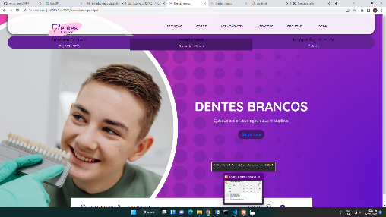

Ingeniería de Software

Manual de Usuario del “Atención odontologica”

Grupo 1

ADSO 3

26 Junio 2023

Sistema de Atencion

Medica odontológica

“AMO”

Manual de Usuario

# Propósito

El propósito de este Manual es facilitar al usuario la operación de las diferentes pantallas de captura y consulta de la información que se administra en el Sistema de atención medica odontológica ”AMO”.

# Objetivo del manual

Este manual trata de cómo llevar a cabo las operaciones básicas del sistema para generar un control de citas tanto para el usuario en familiarizar al usuario con la interfaz y sus acciones que puede realizar dentro del sistema y como generar citas y registros de los pacientes.

# Introducción

El propósito de este documento es describir en forma general las necesidades y características más importantes del Sistema de atención medica odontológica “AMO”, enfocándose en como los usuarios pueden ejecutar la diferentes funcionalidades que realiza el sistema

Este manual irá guiando al usuario en el proceso de registro, búsqueda de citas para que este consulte y mire la fecha a su gusto, realizar su registro para asi poder agendar la cita, asi como para llevar el registro de su imformacion

Los detalles de cómo el Sistema de atención odontológica funcionará para satisfacer las necesidades del usuario y será descrito en los diferentes tópicos de este manual.

# Objetivos del Sistema de Pagos Sofista

El “AMO” tiene como objetivo automatizar y agilizar los procesos de registro y agendamiento de citas, los cuales comprenden los siguientes módulos:

1. Registrar y rectificar el previo registro
2. Agendar cita
3. Búsqueda de citas

# 3. opciones de la pagina

## Principal

Una vez ingresado al sistema se muestra la interfaz principal de Sistema de atención medica odontológica **“Principal”**, en esta página solo nos muestra unas varias opciones a seguir

Se nos muestran seis opciones con sus respectivas acciones:

* + La opción servicios: muestra los diferentes servicios que brinda la clínica odontológica **Esta no tiene otra función externa**.
  + La opción sobre: muestra la descripción de la página y sus políticas para que el usuario tenga una constancia al momento de depositar su información en la página.
  + La opción agendar citas. Esta lo mandara a el formulario de agendar citas
  + La opción ver citas: esta la mandara al usuario a ver la información de la cita
  + Opción registrar: esta lo mandara para hacer el previo registro del paciente
  + Opción logins: esta solo será de uso del admin

# 4. Ingresando al Sistema

1. Abrimos nuestro navegador web:

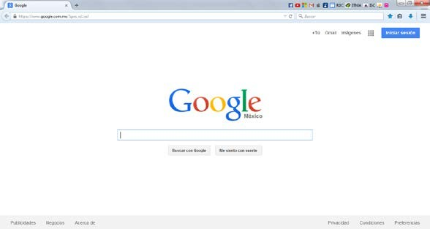

***IMG 11*** *Navegador Web*

1. Para ingresar al sistema se ingresa un nombre de dominio en la barra de dirección; ejemplo: dienteslimpios.com.mx. En este caso como es en un servidor local se ingresara en el navegador la siguiente dirección:

[http://192.168.100.109:5000 /](http://127.0.0.1/sofista/) o  [http://127.0.0.1:5000](http://localhost/sofista/)

Inmediatamente después, el sistema abre una interfaz donde aparecerá la vista principal

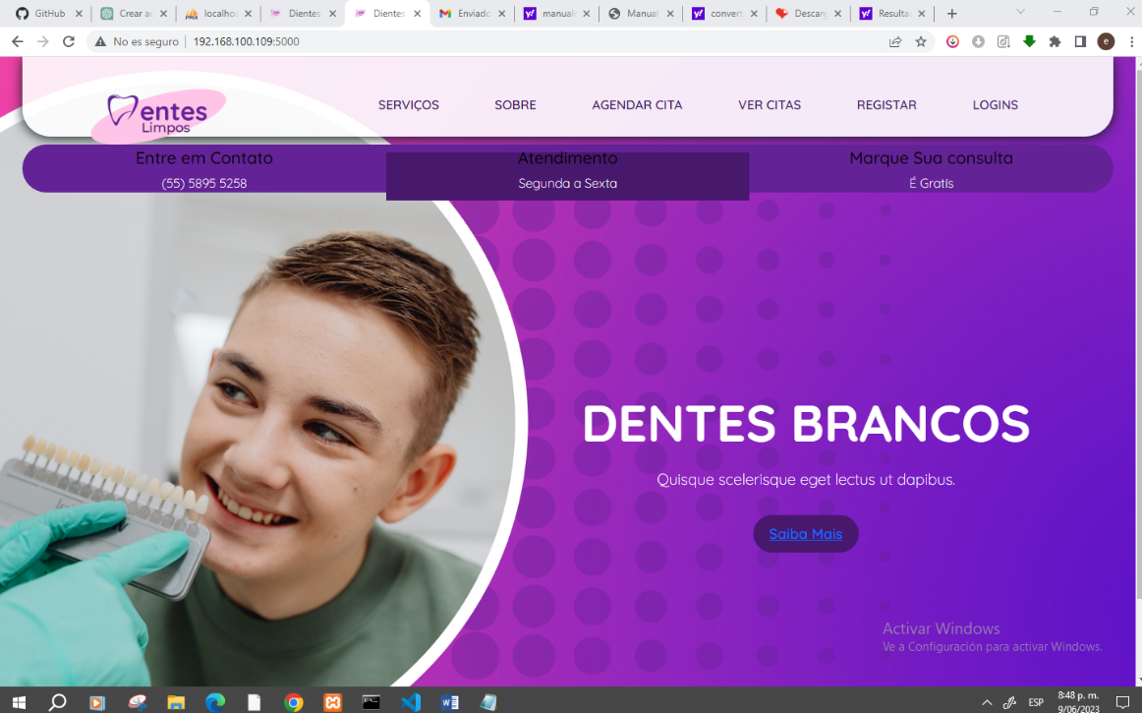

***IMG 12*** *Interfaz de inicio del Sistema*

1. 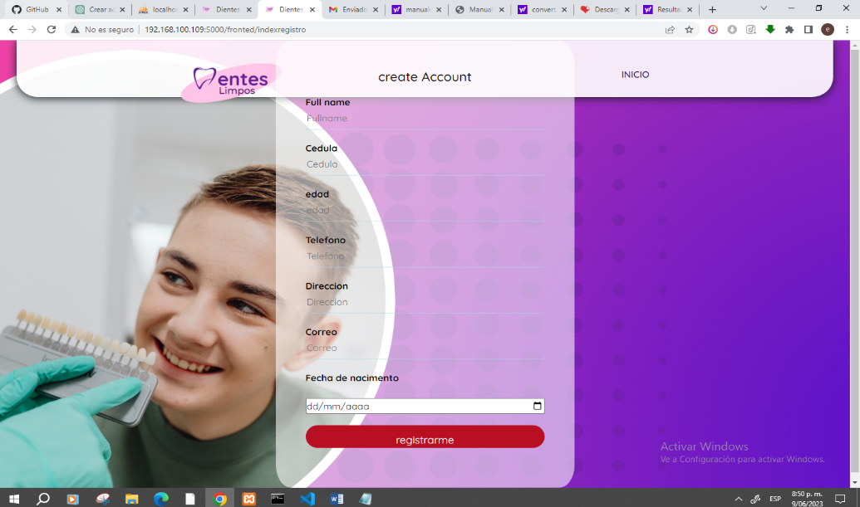el usuario hara su registro para tener información de el

***IMG 13*** *Mensaje 1*

1. Si el usuario ya esta registrado este mismo lo sabra por medio de un mensaje

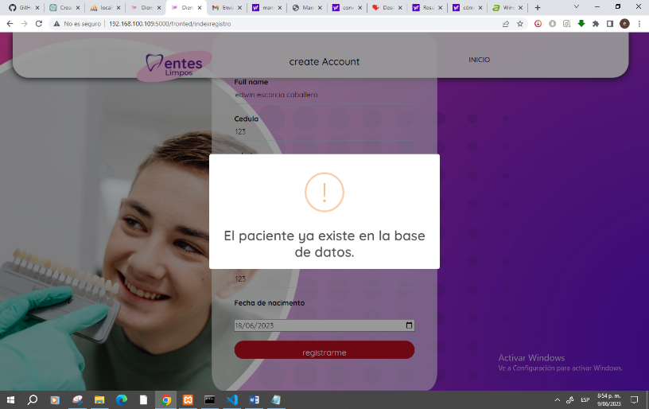

***IMG 14*** *Mensaje 2*

1. Si los datos son ingresados correctamente mandara un mensaje de alerta diciendo “Registro exitoso”.

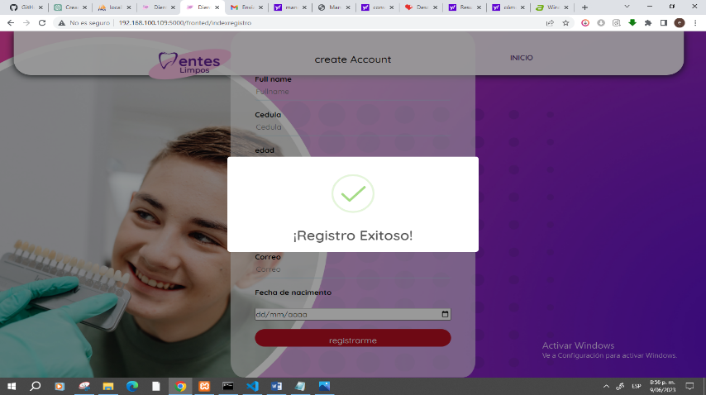

# 5. Agendar cita

## Agendar cita

Una vez ingresado al sistema se muestra la interfaz principal de Sistema de atención medica odontológica **“Principal”**, en esta página solo nos muestra unas varias opciones a seguir y en este caso para agendar la cita se elige la opción agendar cita

Se nos muestran todas las opciones en la parte superior de la vista principal incluyendo la de agendar citas

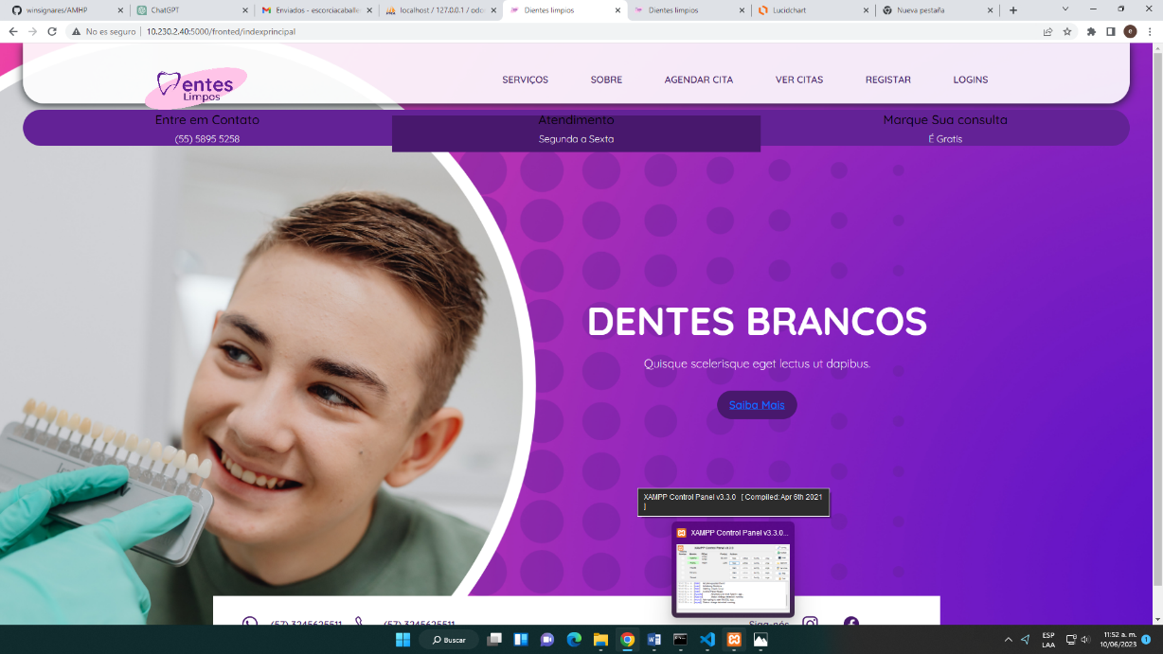

Una vez ingresado a la opción de agendar citas estenos muestra este formulario el cual es donde pondremos nuestros datos que el único dato personal que este va a pedir es el numero de cedula ya que el usuario

ya habrá echo su respectivo registro

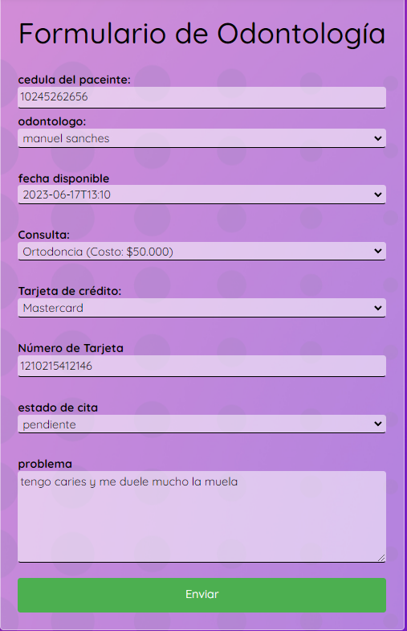

Ejemplo de Verificación de número de cedula no existente en el sistema esto quiere decir que el paciente ya está registrado.

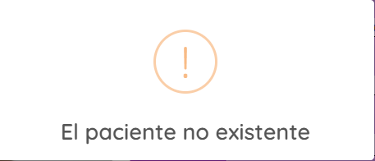

Ejemplo de Verificación de número de cedula existente en el sistema eso quiere decir que el paciente existe y se hace la cita.

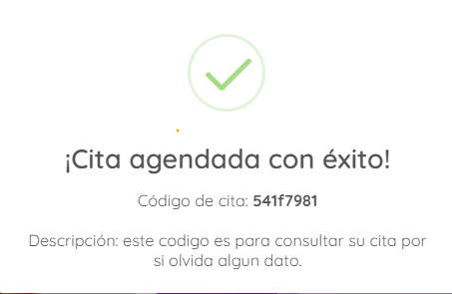

Este código que se muestra al momento de agendar la cita es un código opcional para el usuario que permite ver la información de su cita .



En esta interfaz se obtienen los datos de la cita al realizar la búsqueda en la interfaz **“ver cita”**.

Se muestran 1 botón y una tabla la cual le muestra los datos de la cita por si al paciente se le olvida la fecha, etc…:

* + El botón buscar: hace que se busque la cita después de ingresar el código que esta le dio al momento de agendar la cita.

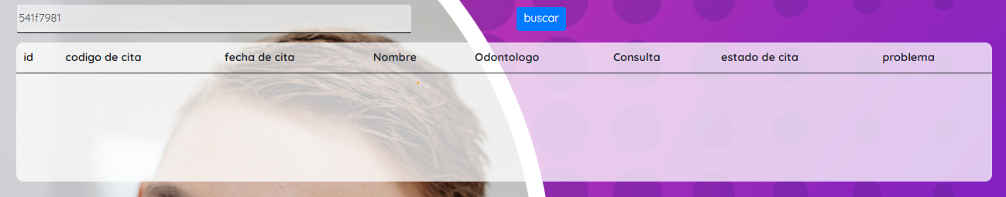

Una vez presionado el botón buscar esta le muestra los datos en la tabla.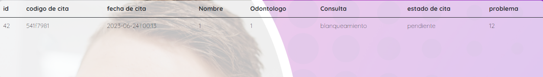

## 

# 8. Seguridad Del Sistema

El sistema cuenta con un sistema de seguridad. Este sistema de Seguridad es mediante un usuario que registra sus datos que van a estar almacenadas en una base de datos, por lo tanto si un usuario no registrado quiere ingresar al sistema para agendar una cita, no va a poder porque no estaría registrado en la base de datos y además nadie podrá ver los datos del usuario ya que el único que tiene esa información es el ADMINISTRADOR para brindarle seguridad al usuario.

## Índice de imágenes

**IMG 1** wampServer2.0.exe 3

**IMG 2** Next 4

**IMG 3** Aceptar 4

**IMG 4** Ruta 4

**IMG 5** Seleccion de opción 5

**IMG 6** Referencia de carpeta 5

**IMG 7** Progreso 5

**IMG 8** Finish 6

**IMG 9** Idioma 6

**IMG 10** Iniciar 6

**IMG 11** Navegador Web 7

**IMG 12** Interfaz de inicio del Sistema 7

**IMG 13** Mensaje 1 8

**IMG 14** Mensaje 2 8

**IMG 15** Mensaje 3 8

**IMG 16** Ingreso al sistema Sofista 8

**IMG 17** Autenticación de usuario 8

**IMG 18** Interfaz de “Buscar alumno” 10

**IMG 19** Ingreso de número de control y validándolo con el botón aceptar 11

**IMG 20** Validación del número de control. Cómo no se encontró, manda un mensaje de alerta 11

**IMG 21** Ingreso de número de control y validándolo con el botón aceptar 11

**IMG 22** Validación del número de control. Cómo se encontró el número de control, nos manda a una nueva interfaz con los datos del alumno obtenidos por el número de control 11

**IMG 23** Interfaz de “Datos de Alumno” 12

**IMG 24** Interfaz de “Historial de Pagos” 13

**IMG 25** interfaz de historial de pagos mostrando los datos obtenidos del alumno 13

**IMG 26** interfaz datos alumno 13

**IMG 27** Interfaz “Datos Alumno Pago” 14

**IMG 28** Datos actualizados del alumno tras realizar el pago 15

**IMG 29** Mensaje de alerta 15

**IMG 30** Selectores de opciones 15

**IMG 31** Interfaz de “Pago Alumno” 15

**IMG 32** PDF Pago 16